教学工作量管理系统

软件详细设计说明书

1系统用例
根据系统涉及的用户和各项主要业务活动流程及内容，得到“教学工作量管理”的用例图，如图3.3所示。
系统包含“系统管理员”“教学秘书”、“教师”3个角色和18个用例。
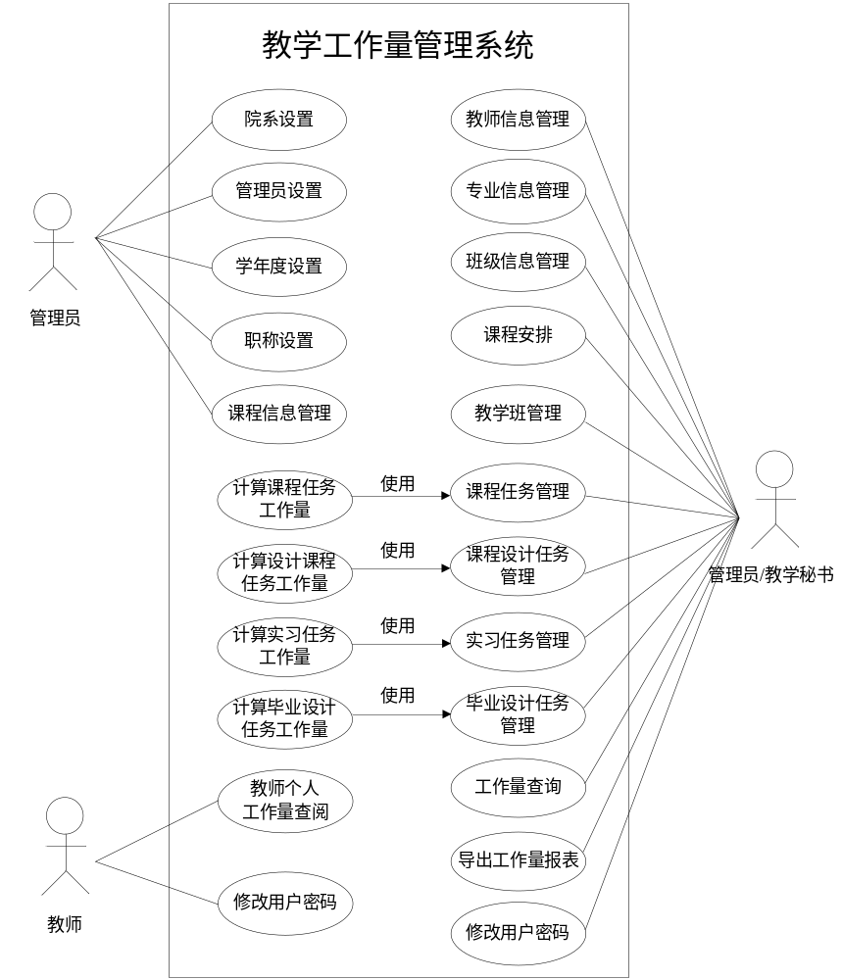
图2-2 系统用例图
Fig.2-2 The use case diagram of system

2类的抽取

2．1确定类/对象图
确定类：根据系统功能，得到以下类：
操作员 院系 职务 职称 学年度 教师 专业 班级 课程 开设课程（在下面简称“开课”） 教学班 实习 毕业设计 课程设计
得到类/对象图如下：
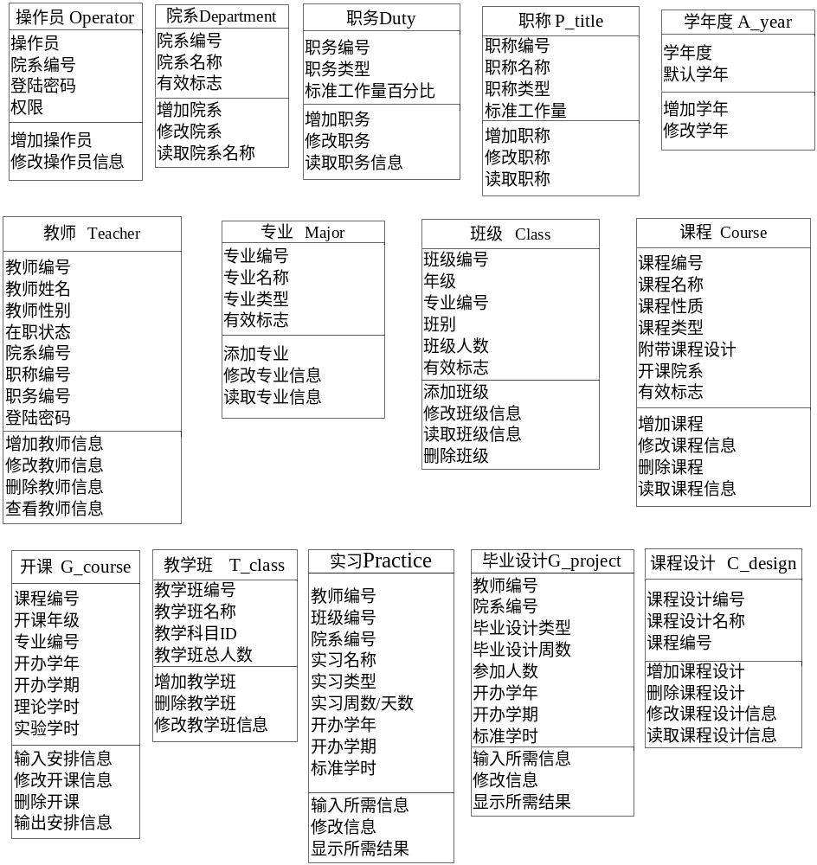
图2-4 教学工作量系统类/对象图
Fig.2-4 The class/object diagram of teaching workload system

2． 2确定对象-关系图
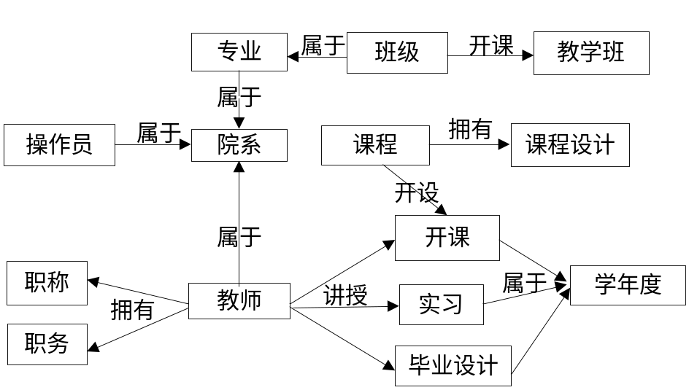
图2-5 教学工作量系统对像-关系图
Fig.2-5 The object-relation diagram of teaching workload system

3 数据库的设计

3．1逻辑结构设计
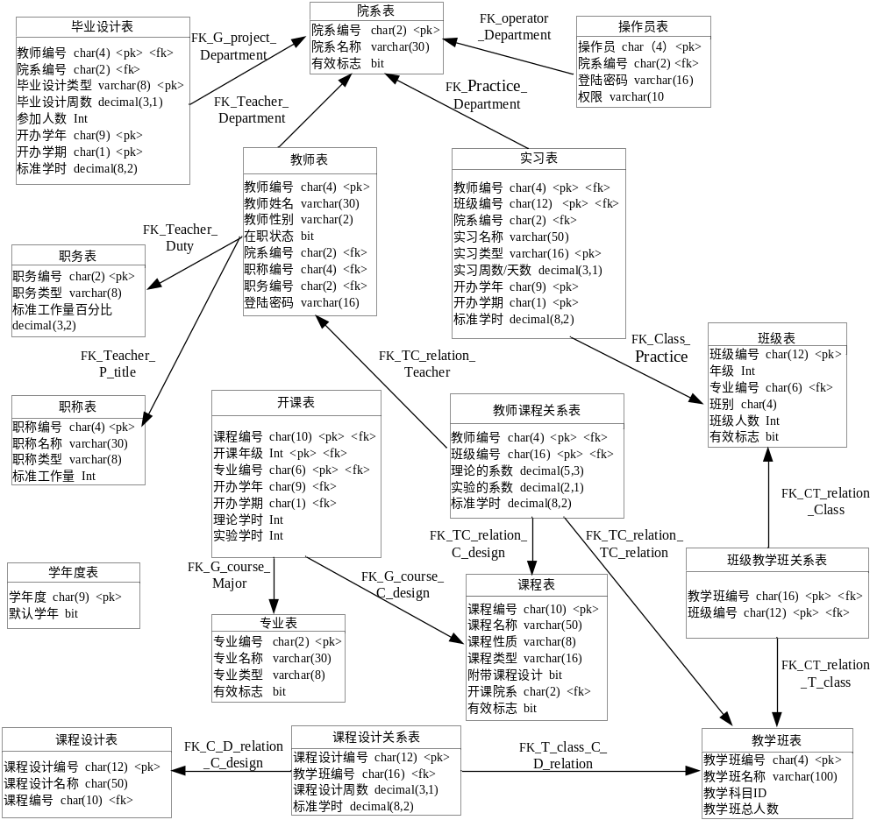图2-6 系统逻辑关系图
Fig.2-6 The logic relation diagram of system

3．2数据库物理设计
表2-1 数据表清单
Tab.2-1 Data Sheet list
数据表清单
表名 | 中文名
operator | 操作员表
Department | 院系表
P_title | 职称表
Duty | 职务表
Teacher | 教师表
Major | 专业表
Class | 班级表
T_class | 教学班表
CT_relation | 班级教学班关系表
Course | 课程表
G_course | 开课表
TC_relation | 教师课程关系表
C_design | 课程设计表
C_D_relation | 课程设计关系表
Practice | 实习表
G_project | 毕业设计表
A_year | 学年度表

表2-2 操作员表
Tab.2-2 Operator table
操作员表operator
字段名 | 数据类型 | 是否可以为空 | 主键 | 外键 | 中文名
O_id | char(4) | NOT NULL | Yes | No | 操作员
D_id | char(2) | NOT NULL | No | Yes | 院系编号
password | varchar(16) | NOT NULL | No | No | 登陆密码
purview | varchar(10) | NOT NULL | No | No | 权限

表2-3 院系表
Tab.2-3 Department table
院系表departmernt
字段名 | 数据类型 | 是否可以为空 | 主键 | 外键 | 中文名
D_id | char(2) | NOT NULL | Yes | No | 院系编号
D_name | varchar(30) | NOT NULL | No | No | 院系名称
sign | bit | NOT NULL | No | No | 有效标志

表2-4 职称表
Tab.2-4 Professional title table
职称表P_title
字段名 | 数据类型 | 是否可以为空 | 主键 | 外键 | 中文名
Pt_id | char(4) | NOT NULL | Yes | No | 职称编号
Pt_name | varchar(30) | NOT NULL | No | No | 职称名称
Pt_type | varchar(8) | NOT NULL | No | No | 职称类型
standard | int | NOT NULL | No | No | 标准工作量

表2-5 职务表
Tab.2-5 Duty table
职务表Duty
字段名 | 数据类型 | 是否可以为空 | 主键 | 外键 | 中文名
Dt_id | char(2) | NOT NULL | Yes | No | 职务编号
Dt_name | varchar(8) | NOT NULL | No | No | 职务类型
S_percentage | decimal(3,2) | NOT NULL | No | No | 标准工作量百分比

表2-6 教师表
Tab.2-6 Teacher table
教师表Teacher
字段名 | 数据类型 | 是否可以为空 | 主键 | 外键 | 中文名
T_id | char(4) | NOT NULL | Yes | No | 教师编号
T_name | varchar(30) | NOT NULL | No | No | 教师姓名
sex | varchar(2) | NOT NULL | No | No | 教师性别
on | bit | NOT NULL | No | No | 在职状态
D_id | char(2) | NOT NULL | No | Yes | 院系编号
Pt_id | char(4) | NOT NULL | No | Yes | 职称编号
Dt_id | char(2) | NOT NULL | No | Yes | 职务编号
password | varchar(16) | NOT NULL | No | No | 登陆密码

表2-7 专业表
Tab.2-7 Major table
专业表Major
字段名 | 数据类型 | 是否可以为空 | 主键 | 外键 | 中文名
M_id | char(6) | NOT NULL | Yes | No | 专业编号
M_name | varchar(30) | NOT NULL | No | No | 专业名称
M_type | varchar(8) | NOT NULL | No | No | 专业类型
D_id | char(2) | NOT NULL | No | Yes | 所属院系
sign | bit | NOT NULL | No | No | 有效标志

表2-8 班级表
Tab.2-8 Class table
班级表Class
字段名 | 数据类型 | 是否可以为空 | 主键 | 外键 | 中文名
C_id | char(12) | NOT NULL | Yes | No | 班级编号
Grade | int | NOT NULL | No | No | 年级
M_id | char(6) | NOT NULL | No | Yes | 专业编号
C_name | Char(4) | NOT NULL | No | No | 班别
C_amount | int | NOT NULL | No | No | 班级人数
sign | bit | NOT NULL | No | No | 有效标志

表2-9 教学班表
Tab.2-9 Teaching class table
教学班表T_Clacss
字段名 | 数据类型 | 是否可以为空 | 主键 | 外键 | 中文名
TC_id | char(16) | NOT NULL | Yes | No | 教学班编号
TC_name | varchar(100) | NULL | No | No | 教学班名称
CS_id | char(10) | NOT NULL | No | Yes | 教学科目ID
TC_amount | int | NULL | No | No | 教学班总人数

表2-10 班级教学班关系表
Tab.2-10 The table of class-teaching class relation
班级教学班关系表CT_relation
字段名 | 数据类型 | 是否可以为空 | 主键 | 外键 | 中文名
TC_id | char(16) | NOT NULL | Yes | Yes | 教学班编号
C_id | char(12) | NOT NULL | Yes | Yes | 班级编号

表2-11 课程表
Tab.2-11 Course table
课程表 Course
字段名 | 数据类型 | 是否可以为空 | 主键 | 外键 | 中文名
CS_id | char(10) | NOT NULL | Yes | No | 课程编号
CS_name | varchar(50) | NOT NULL | No | No | 课程名称
CS_character | varchar(8) | NOT NULL | No | No | 课程性质
CS_typy | varchar(16) | NOT NULL | No | No | 课程类型
Cs_Design_sign | bit | NOT NULL | No | No | 附带课程设计
D_id | char(2) | NOT NULL | No | Yes | 开设院系
sign | bit | NOT NULL | No | No | 有效标志

表2-12开课表
Tab.4-14 Give Courses table
开课表G_course
字段名 | 数据类型 | 是否可以为空 | 主键 | 外键 | 中文名
CS_id | char(10) | NOT NULL | Yes | Yes | 课程编号
Grade | int | NOT NULL | Yes | Yes | 开课年级
M_id | char(6) | NOT NULL | Yes | Yes | 专业编号
S_year | char(9) | NOT NULL | No | Yes | 开办学年
team | char(1) | NOT NULL | No | Yes | 开办学期
C_hour | int | NULL | No | No | 理论学时
E_hour | int | NULL | No | No | 实验学时

表2-13教师课程关系表
Tab.2-13 The table of teacher-course relation
教师课程关系表TC_relation
字段名 | 数据类型 | 是否可以为空 | 主键 | 外键 | 中文名
T_id | char(4) | NOT NULL | Yes | Yes | 教师编号
TC_id | char(16) | NOT NULL | Yes | Yes | 教学班编号
C_coefficient | decimal(5,3) | NULL | No | No | 理论的系数
E_coefficient | decimal(2,1) | NULL | No | No | 实验的系数
S_hour | decimal(8,2) | NULL | No | No | 标准学时

表2-14 课程设计表
Tab.4-16 Course design table
课程设计表C_design
字段名 | 数据类型 | 是否可以为空 | 主键 | 外键 | 中文名
C_D_id | char(12) | NOT NULL | Yes | No | 课程设计编号
C_D_name | varchar(50) | NOT NULL | No | No | 课程设计名称
CS_id | char(10) | NOT NULL | No | Yes | 课程编号

表2-15 课程设计关系表
Tab.4-17 Course design relation table
课程设计关系表C_D_relation
字段名 | 数据类型 | 是否可以为空 | 主键 | 外键 | 中文名
C_D_id | char(12) | NOT NULL | Yes | No | 课程设计编号
TC_id | char(16) | NOT NULL | Yes | Yes | 教学班编号
C_D_weak | decimal(3,1) | NOT NULL | No | No | 课程设计周数
S_hour | decimal(8,2) | NULL | No | No | 标准学时

表2-16 实习表
Tab.2-16 Practice table
实习表Practice
字段名 | 数据类型 | 是否可以为空 | 主键 | 外键 | 中文名
T_id | char(4) | NOT NULL | Yes | Yes | 教师编号
C_id | char(12) | NOT NULL | Yes | Yes | 班级编号
D_id | char(2) | NOT NULL | No | Yes | 院系编号
P_name | varchar(50) | NOT NULL | No | No | 实习名称
P_type | varchar(16) | NOT NULL | Yes | No | 实习类型
P_weak | decimal(3,1) | NOT NULL | No | No | 实习周数/天数
S_year | char(9) | NOT NULL | Yes | No | 开办学年
team | char(1) | NOT NULL | Yes | No | 开办学期
S_hour | decimal(8,2) | NULL | No | No | 标准学时

表2-17 毕业设计表
Tabl.2-17 Graduation project table
毕业设计表G_project
字段名 | 数据类型 | 是否可以为空 | 主键 | 外键 | 中文名
T_id | char(4) | NOT NULL | Yes | Yes | 教师编号
D_id | char(2) | NOT NULL | No | Yes | 院系编号
GP_type | varchar(8) | NOT NULL | Yes | No | 毕业设计类型
GP_weak | decimal(3,1) | NOT NULL | No | No | 毕业设计周数
amount | int | NOT NULL | No | No | 参加人数
S_year | char(9) | NOT NULL | Yes | No | 开办学年
team | char(1) | NOT NULL | Yes | No | 开办学期
S_hour | decimal(8,2) | NULL | No | No | 标准学时

表2-18 学年度表
Tab.2-18 Academic year table
学年度表A_year
字段名 | 数据类型 | 是否可以为空 | 主键 | 外键 | 中文名
S_year | char(9) | NOT NULL | Yes | No | 学年度
DF_year | bit | NOT NULL | No | No | 默认学年

4．系统运行环境
表3-1硬件环境
Tab.3-1 Hardware environment
CPU | 奔腾4 2.0G或以上
内存 | 512M或以上
硬盘 | 80G或以上
键盘与鼠标 | 一般键盘与鼠标即可

表3-2软件环境
Tab.3-2 Software environment
操作系统 | Microsoft Windows 2000 或以上
Web服务器 | IIS 5.0或以上
数据库服务器 | MS-SQL Server 2000

